成都三博东篱医院有限公司

成都三博东篱医院
宣传屏采购项目
招标文件
项目编号:cddl-xxb-2026-016

招标人（采购人）：成都三博东篱医院有限公司

日期：2026年4月
目录
第一章投标邀请 1
1. 邀标内容： 1
2. 投标人资格要求： 1
3. 递交投标文件截止时间和地点： 2
4. 开标时间： 2
5. 开标地点： 2
6. 邀标人信息： 2
第二章投标文件的编制 3
1 投标文件编制的原则 3
2 投标的语言和计量单位 3
3 投标文件构成 3
4 技术培训及要求 6
5 投标报价及付款方式 6
6 投标货币 7
7 投标流程 7
8 评标方式 7
第三章 技术要求 8
1 主要配置及总体要求 8
2 技术参数要求 9
3 安装要求 12
4 违约责任 17
第四章附件 20
附件1：封面 21
附件2、投标人声明函 22
附件3、招标文件答疑确认函 23
附件4、投标确认书 24
附件5、投标响应确认函 25
附件6：报价函 26
附件7：报价表 27
附件8：设备配置清单 29
附件9、消耗品、易损件及维修价格表 38
附件10、资质证明文件清单 40

第一章投标邀请
日期：2026年4月27日
邀标编号：cddl-xxb-2026-016
成都三博东篱医院有限公司就利用其自筹资金进行公开邀标。现邀请合格投标人就下列货物和服务按此邀请制作投标文件，加盖公章（或投标专用章）密封投标。

邀标内容：
序号 | 项目/设备名称 |  | 数量  (台/套) | 主要参数
1 | 户外屏 |  | 2套 | 详见技术参数要求
2 | 垂直升降电梯宣传屏 |  | 10部 | 详见技术参数要求
3 | 原有户外大屏拆除 |  | 1套 | 详见技术参数要求
4 | 原有室内大屏维修 |  | 1套 | 详见技术参数要求
5 | 门诊双色条形屏 |  | 1套 | 详见技术参数要求
6 | 门诊全彩屏 |  | 3套 | 详见技术参数要求
7 | 门诊铝单板拆除 |  | 1套 | 详见技术参数要求
8 | 交货期及工期 | 到货期30日，工期30日；
9 | 交货地点 | 成都三博东篱医院指定地点

投标人资格要求：
  - 须在中华人民共和国境内合法注册、有法人资格和经营许可。
  - 具有良好的商业信誉和健全的财务会计制度。
  - 有依法缴纳税收和社会保障资金的良好记录。
  - 近三年内，在经营活动中没有重大违法记录。
  - 安装人员需提供厂家授权/认证；
  - 本次招标要求投标人具备LED相关施工资质（提供相关资质文件），并在人员、设备、资金等方面具有承担本项目的施工能力；
  - 投标人需提供营业执照、税务登记证、组织机构代码证；
  - 法定代表人身份证明或附有法定代表人身份证明的授权委托书。
  - 符合法律、法规规定的其它要求。

递交投标文件截止时间和地点：
  - 时间：2026年4月27日8:50（北京时间），逾期收到或不符合规定的投标文件恕不接受。
  - 地点：成都市成华区杉板桥南一路219号5A网络信息中心。

开标时间：
2026年4月27日9:00（北京时间），签到时间：2026年4月27日08:55。
投标人需在2026年4月23日将资质文件（第二章3.3项）电子版发送如下邮箱：2456761499@qq.com（做资格预审）。

开标地点：
成都三博东篱医院5A会议室

邀标人信息：
- 招标人名称：成都三博东篱医院有限公司
- 招标人地址：成都市成华区杉板桥南一路219号
- 联系人：刘彩霞、范昱瑶
- 联系电话：18980032898、17341352177
- 邮箱：2456761499@qq.com

第二章投标文件的编制
- 投标文件编制的原则
1.1投标人应在认真阅读邀标文件所有内容的基础上，按照邀标文件的要求编制完整的投标文件。邀标文件中对投标文件格式有要求的，投标人必须全部填写格式中要求的所有内容。
1.2投标文件所提供的全部信息和资料是真实的和正确的，并接受对其中任何资料进一步审查的要求。投标人提交的资料密封加盖公章（或投标专用章）投标。
- 投标的语言和计量单位
2.1投标人提交的支持文件和印制的文献可以用另一种语言，但相应内容应附有中文（汉语）的翻译本，在解释投标文件时以中文（汉语）为准。
2.2投标文件中所有的计量单位，除邀标文件中有特殊要求外，采用国家法定计量单位。
- 投标文件构成
  - 投标人编写的投标文件：包含5份资质文件（资格证明文件）（1正4副），5份商务（1正4副）、5份技术文件（设备配置清单、技术参数，1正4副），5份售后文件（售后服务书、以及技术培训及要求组成）（1正4副）。以上4份文件需加盖公章或投标专用章且独立密封，同时提供以上4份正本文件盖章后电子扫描件一份（加密正本电子版一份（正本的扫描件加密后发送至招标人指定邮箱（邮箱：2456761499@qq.com，扫描件密码作为投标文件附件8进行提交）。
  - 产品演示：建议准备产品演示PPT，如有需要可在讲标是进行演示。演示内容包含：（展示图片需实景非渲染图）
- 含四川地区重点案例介绍：案例所使用LED品牌需与所推荐LED品牌一致。
- 本次投标产品效果展示及系统架构简介。
- 安装及售后安排。
- 其它有利优惠承诺及措施。
  - 资质文件部分应包含：
- 生产厂家营业执照；
- 投标人身份证明：法定代表人授权委托书及被授权人身份证原件及复印件；
- 厂家授权书；
- 经销商营业执照、经营/生产许可证；
- 设备质量保证书（保证投标产品机型为全新合格产品）。
- 同型号设备、相似配置最近一次中标通知书或合同复印件及配置清单。
- 产品CCC认证、节能认证证书；
- 软件著作权证书；
- 登高作业证；
- 联络人社保证明；
- 联络人身份证复印件；
- 近三年内，在经营活动中无重大违法记录证明。
  - 商务文件部分应包括：（按第三章技术要求格式填写）
- 设备报价单，（注明投标产品产地及上市时间）包含市场报价及投标价；
- 设备配置清单；
- 详细技术参数；
- 设备所有选配硬件及软件、选配功能价格单；
- 设备所需要配套的第三方产品配置及技术要求。（如涉及请提供）
  - 技术文件部分应包括：（按第三章技术要求格式填写）
- 详细技术参数；
- 技术参数偏离表；
- 设备配置清单及选配清单（按产品注册证产品名称、规格型号）；
- 如产品需用耗材，请注明耗材类型及单次使用量；
- 设备所需要配套的第三方产品配置及技术要求。(如涉及请提供)
- 订货周期、设备安装时间。(如涉及请提供)
- 设备彩页。
  - 售后文件部分应包括：
- 由卖方负责技术人员到场进行安装、调试，并负责调试至验收合格。验收合格条件为（以下条件同时满足）：
- 设备到货进行清单验收：双方共同清点、检查外观，双方签字确认设备清单，期间卖方应提供完备的技术资料以及第三方检测机构提供的产品检测报告、装箱单和合格证等。
- 设备安装：设备安装后应确保钢结构满焊、边角圆滑、除锈及防锈处理、安装及承重满足钢结构设计规范。完成屏幕与装饰包边及收口，且与外装饰面严丝合缝。屏体牢固、散热良好、布线整齐，电梯屏适配轿厢电源，户外屏满足防水防尘。电源及弱电柜标识清晰，理线整齐，交付及验收前卖方需进行屏体保护。
- 设备安装后调试：控制系统联调成功，支持远程管理、紧急插播；
- 设备无故障运行不少于30天；
- 卖方应在合同签订后向买方提供到货、安装、调试及运行的进度计划表。
- 卖方应在合同规定的安装调试期内完成该项目工作。如因卖方责任而造成延期，因延期而产生的所有损失有卖方承担，每延期一天按合同总价的万分之3支付违约金。
- 保修期：设备验收合格后整机（以最终合同购买项为准）免费保修3年，核心组件（屏体、主控）免费更换；易损件（电源、线缆）保修1年。保修期内开机率不低于95%（按365日/年计算，含节假日），未达到要求开机率天数，按双倍天数顺延保修期。设备运行发生故障时，卖方接到买方故障报修后，应在4小时内响应，24小时到现场。若机件损坏，卖方应免费更换损坏的零配件。在保修期头三个月整机出现重大质量问题应无条件更换新机。
- 维保服务：
- 提供1年期设备（以最终合同购买项为准）全保价格。
- 提供单次维修价格清单。包含：人工费、配件费（报价，折扣价）、单次保养费（明确保养内容）。
- 其他保修方式（2年期设备全保价格）；
- 配件供应：国内有配件仓库（注明配件仓库详细地址及电话）；保证设备停产后10年内的配件供应。
- 故障10分钟内响应，24小时内到场；重大故障8小时内提供备用设备，48小时内修复；
- 软件维护：有新版本软件时免费升级。(如涉及请满足)
- 技术培训及要求
  - 技术规格及要求：
- *型号：若无特殊要求投标型号须提供全球推广最新型号产品。
- 必须满足相应品牌提供的参数配置，详细参数配置附投标书（且须与标前交流配置相同。）
- *保证该机的软件及其他配置是目前同类产品的最新最高配置。(如涉及请满足)
  - 技术培训要求：
- 现场操作培训：卖方应派专业技术人员到买方指定的地点对买方的技术人员进行使用操作、设备维修、保养的技术的现场培训、直到买方的技术人员能熟练独立操作。
- 人员驻场要求：在买方人员未能完全掌握使用、操作及故障排除时，需安排人员驻场。
  - 其他要求：
- 宣布中标结果后十个工作日内签订合同。如无法签订，买方有权废除此中标结果。
- 生产企业如无法签订采购合同，由具有生产厂家合法授权的区域性一级供应商签署。
- 投标报价及付款方式
  - 投标产品报市场报价及成交价两个价格，成交价应以货到买方指定地点，完成通过合同验收并正常运转所必需的有关设计、生产、运输、吊装、安装、调试、培训、维修和技术支持和服务等所有卖方的全部责任和义务，以及可合理推断的责任和义务。
  - 合同签订后15日内，发包方支付中标方当期工程总价的30%，设备安装完成且无故障运行30天后验收，验收后30日内支付当期工程总价的60%，质保期满后支付余下10%。
  - 卖方应在买方支付合同设备款项前15日向买方开具相应的正式发票（增值税普通发票）。
- 投标货币
投标货币为人民币。
- 投标流程
  - 签到并抽取演示顺序；（签到及抽签时间09:00）
  - 递交资质文件、技术文件、售后文件纸质及其电子版；
  - 宣读投标人声明函；
  - 讲解PPT并答疑
  - 递交商务文件及其电子版；
  - 集中唱标；
  - 议价环节；

- 评标方式
综合评估法，对商务资质、技术方案、产品质量、实施周期、售后服务、价格等综合评审，按得分由高到低确定中标候选人。

技术要求
- 主要配置及总体要求
  - 主要配置
序号 | 项目 | 数量 | 尺寸 | 核心参数 | 音频 | 联网方式
1 | 户外屏 | 2套 | 4.8m*2.7m（16:9） | P4，亮度≥3500cd/㎡，IP65 | 是 | 有线/无线
2 | 垂直升降电梯宣传屏 | 10部 | 476mm×268mm×35mm（21.5英寸）  屏幕长宽16:9 | 1080P，亮度≥300cd/m²，IP54 | 是 | 以4G/5G移动网络为主，预留Wi-Fi接入能力。（现场电梯轿厢内当前无Wi-Fi网络覆盖）
3 | 原有户外大屏拆除 | 1套 | 拆除6.4m×3.84m原有户外大屏，含专项方案制定、安全防护、旧设备处置、废弃物清运及现场清理 | / | / | /
4 | 原有室内大屏维修 | 1套 | 无法自动定时开关 | / | / | /
5 | 门诊双色条形屏 | 1套 | 7m*2m | P4.75，室内：亮度≥300cd/m²，IP20 | / | /
6 | 门诊全彩屏 | 3套 | 2套：7m*0.975m  1套：6.9m*0.975m | P4，亮度≥3500cd/㎡，IP40 | / | /
7 | 门诊铝单板拆除 | 1套 | 23m*1m | / | / | /
  - 总体要求
- 户外屏：IP65防护（防水防尘）；显示性能：无闪烁、无拖影、耐候性强。支持摄像机拍摄无频闪；设计安装应科学合理，屏表面平整，亮度均匀，无明显色差，无坏点、亮点。应安装牢固，散热良好，检修方便。电源线走线设计合理，功率负荷充足，满足全亮时负载需求。画面能任意区域分割，并能各自独立输入各种信号源（例如HDMI，RCA，VGA，同轴等信号），高速大动态画面时，无停滞、卡顿、拖尾现象。
- 垂直升降电梯宣传屏：窄边框设计，自动感光调节，断网本地缓存播放，适配电梯弱光/无网环境；
- 原有户外大屏拆除：需制定专项拆除方案，确保安全、规范施工。拆除过程中必须对周边建筑结构、管线和装饰面采取有效保护措施，严禁造成二次损坏。拆除产生的所有旧设备、废弃物需按院方要求分类处置并清运离场，不得随意丢弃。拆除完成后需彻底清理现场，恢复区域整洁。
- 原有室内大屏维修：针对“无法自动定时开关”的故障进行彻底排查与修复，恢复完整、稳定的自动定时开关机功能（包括多时段、节假日定时等）。维修需对屏体及相关系统进行全面检测，消除潜在故障隐患，确保维修后设备能够稳定、可靠运行。
- 门诊双色条形屏：采用红绿双基色LED，可显示红、绿、黄三色；屏幕为长条形，需满足门诊区域的文字、信息发布需求；安装需牢固平整，与墙面装饰协调，收口美观；系统应支持脱机控制（如U盘、Wi-Fi更新），实现文字滚动、时间日期等基本显示功能，运行稳定无闪烁、乱码。
- 门诊全彩屏：采用高亮度、高刷新率全彩LED模组，确保在室内环境下色彩鲜艳、画面清晰；屏体安装需结构稳定、散热良好；控制系统应支持分屏显示、多信号源切换、远程管理及应急信息的一键插播功能，保障7×24小时稳定运行。
- 门诊铝单板拆除：需对指定区域的铝单板墙面进行无损拆除，严禁暴力施工；拆除过程中必须对周边墙面、地面、门窗、医疗设备及管线做全面防护，避免造成二次损坏；拆除后的所有物料及建筑垃圾需按要求分类清运，现场需彻底清理恢复整洁。
- 安全文明施工：中标方需全面负责施工期间的安全管理，进场前需进行安全交底，施工人员需持证上岗并配备齐全安全防护用品；施工现场需设置明确警示与围挡，保持整洁，物料堆放有序，施工垃圾及时清运；必须严格遵守医院的管理规定，确保施工不对医院正常运营造成干扰。
- 系统：7×24小时稳定运行，信息更新延迟≤1秒，支持应急内容一键切换；
- 安装：户外屏钢结构牢固，电梯屏无损安装，强弱电分离，布线规范。
- 技术参数要求
  - 户外屏
- 单元板：320mm×160mm，分辨率80×40=3200点/单元板；
- 亮度：白平衡亮度≥3500cd/㎡，平均功耗≤400W/㎡，峰值≤1000W/㎡；
- 均匀性：亮度均匀性≥97%，色度偏差≤±0.005Cx/Cy；
- 对比度：≥5000:1，刷新率≥3840Hz，色温2500K-15000K可调；
- 可靠性：MTBF≥8000小时，使用寿命≥10万小时，灯珠衰减率≤10%；
- 防护：IP65防水防尘，户外防腐、防晒、防雷；
- 安装：户外屏钢结构牢固，强弱电分离，布线规范。
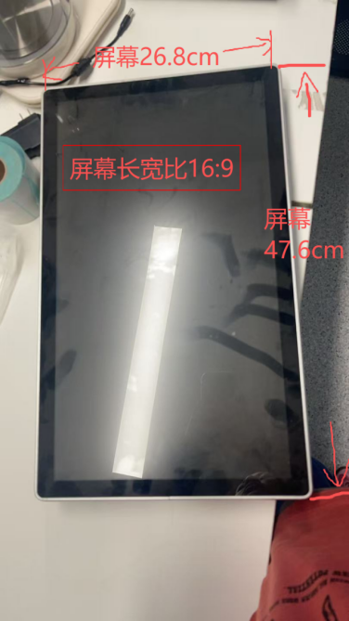
  - 垂直升降电梯宣传屏
- 窄边框设计，自动感光调节，断网本地缓存播放，适配电梯弱光/无网环境；
- 显示：1920×1080分辨率，亮度≥300cd/m²（自动感光），对比度≥1000:1，刷新率≥600Hz；
- 音频：内置高保真扬声器，声音清晰无杂音；
- 传输：支持有线/Wi-Fi/4G，断网本地缓存播放；
- 供电：适配电梯轿厢电源，低功耗稳定运行；
- 防护：IP54防尘防刮，适配电梯狭小空间。
- 系统：7×24小时稳定运行，信息更新延迟≤1秒，支持应急内容一键切换；
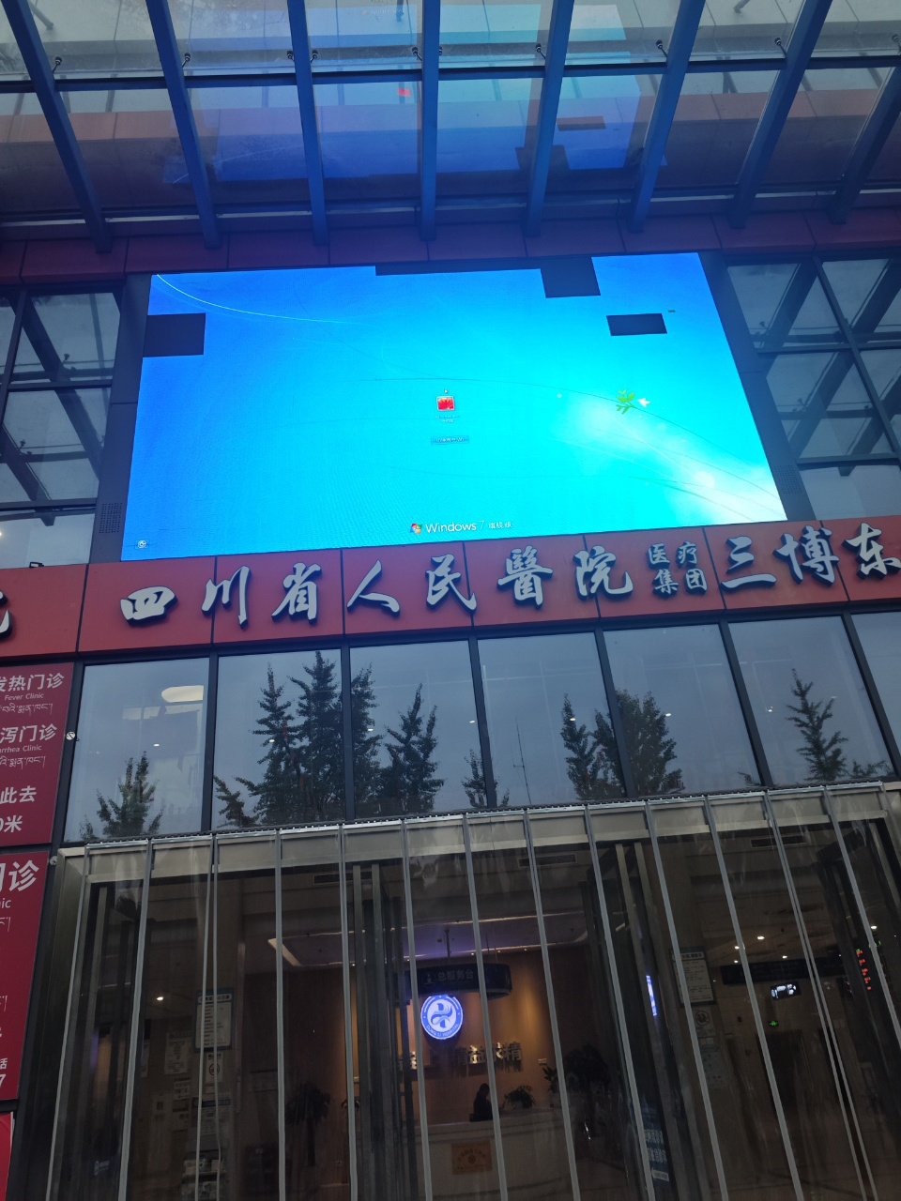
- 安装：电梯屏无损安装，强弱电分离，布线规范。
  - 原有户外大屏拆除
- 拆除对象：医院现有1楼门诊户外原有大屏，尺寸为6.4m×3.84m，需由中标方负责安全拆除。
- 拆除规范：
- 拆除过程中需对周边建筑结构、管线、装饰面采取隔离保护，避免造成二次损坏；
- 拆除的旧屏设备及配件需按买方要求分类存放（或清运离场），严禁随意丢弃；
- 拆除废弃物需按环保要求处理（含建筑垃圾清运），严禁遗撒或违规倾倒；
- 拆除完成后需清理现场，恢复区域整洁，经买方签字确认。
  - 原有室内大屏维修
- 维修对象：医院现有室内LED大屏，故障现象为无法自动定时开关。
- 维修内容：
- 排查并修复定时控制模块、电源管理模块、控制系统软件定时逻辑。
- 恢复自动定时开关机功能，支持多时段定时、节假日定时、循环定时。
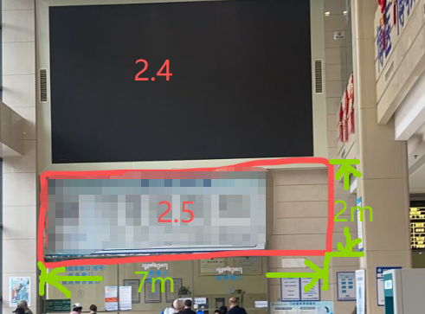
- 校准系统时间，确保定时精准无误。
- 全面检测屏体显示、供电、通讯、散热等功能，消除潜在故障。
- 清理屏体及控制设备内部灰尘，紧固接线端子，保障稳定运行。
  - 门诊双色条形屏
- 基本像素参数：点间距：4.75mm，像素构成：1R1G（1红1绿），可显示红、绿、黄三色，像素密度：44321点/㎡，模组分辨率：64×32点
- 显示性能：亮度：≥300cd/㎡（室内环境适用），灰度等级：红、绿各256级灰度，刷新频率：≥300Hz，换帧频率：≥60Hz，盲点率：≤0.0001%
- 电气参数：工作电压：DC5V，输入电压：AC220V±10%，峰值功耗：约350W/㎡，平均功耗：约100W/㎡，驱动方式：恒流驱动
- 结构与环境：工作温度：-20℃～+60℃，存储温度：-40℃～+80℃，防护等级：IP20（室内），使用寿命：≥100000小时，MTBF：≥5000小时
- 控制与通讯：控制方式：脱机控制（U盘、WiFi、串口），通讯接口：USB、RS232/RS485、网口，支持功能：文字滚动、字幕显示、时间日期、简单动画
  - 门诊全彩屏
- 单元板：320mm×160mm，分辨率80×40=3200点/单元板；
- 亮度：白平衡亮度≥1200cd/㎡，平均功耗≤400W/㎡，峰值≤1000W/㎡；
- 均匀性：亮度均匀性≥97%，色度偏差≤±0.005Cx/Cy；
- 对比度：≥3000:1，刷新率≥1920Hz，色温可调；
- 可靠性：MTBF≥8000小时，使用寿命≥10万小时，灯珠衰减率≤10%；
- 防护：IP40防水防尘，户外防腐、防晒、防雷；
- 安装：强弱电分离，布线规范。
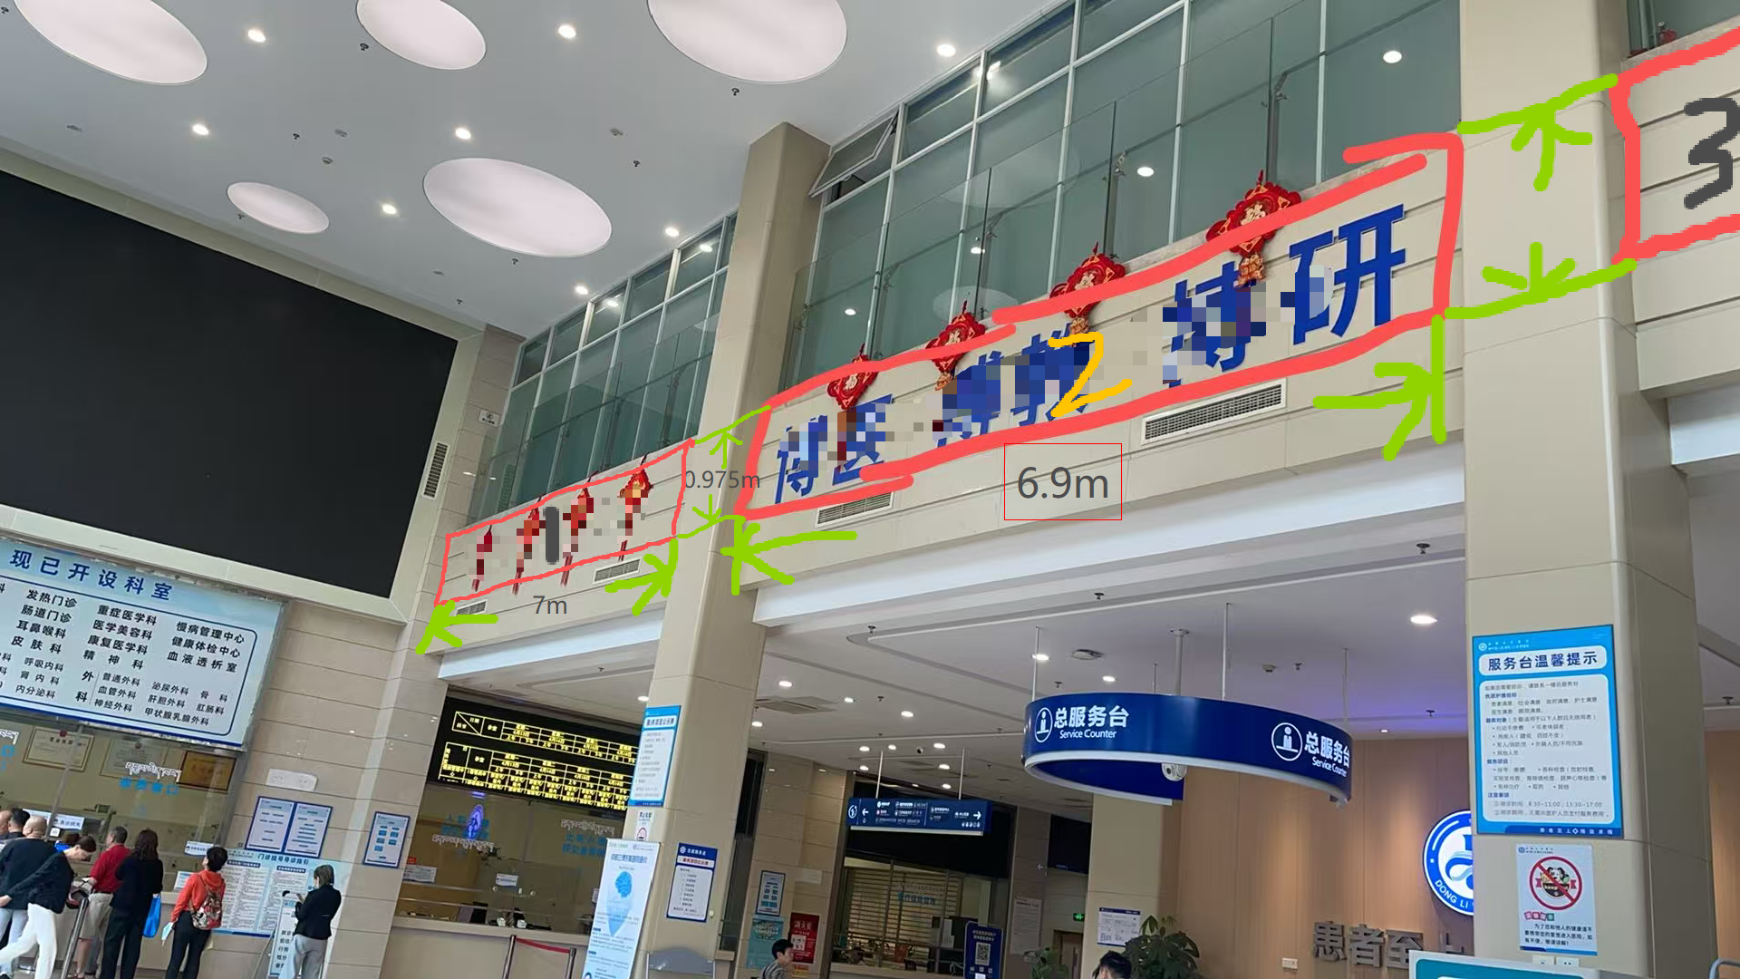
  - 门诊铝单板拆除
- 拆除范围：门诊区域23m×1m铝单板墙面，含龙骨、固定件、密封胶等附属结构全部拆除。
- 施工要求
- 对周边墙面、地面、门窗、医疗设备做全覆盖防护，严禁磕碰、划伤、污染；
- 采用无损拆除工艺，严禁暴力敲击、切割，避免损伤建筑主体结构与管线；
- 施工人员持证上岗，配备防尘、防割伤防护用具，遵守医院静音施工要求。
- 物料处置
- 拆除的铝单板、龙骨、辅料按医院要求分类存放或清运离场，不得随意丢弃；
- 建筑垃圾密闭清运，合规处理，严禁遗撒、违规倾倒，拆除后恢复现场整洁。
- 验收标准
- 拆除完成后墙面平整、无残留固件、无破损，经医院现场签字确认。
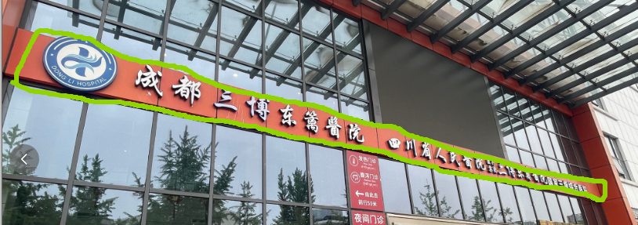
- 安装要求
  - 户外屏
- 材料与焊接
- 采用国标镀锌钢材，厚度≥2.0mm，所有焊缝满焊，尺寸符合钢结构设计规范。
- 不锈钢板材折边、焊接打磨后做包边施工，边角圆滑无毛刺。
- 固定与结构
- 钢架与墙体、地面可靠固定，屏体安装牢固、结构稳定、受力均匀。
- 防腐防锈
- 钢结构及配件除锈等级达标Sa2.5级以上，底漆+面漆多层防锈处理，焊点全覆盖防腐。
- 设计与图纸
- 提供结构设计图纸与受力验算书，经医院确认后实施。
- 包边与收口
- 采用1.0mm厚不锈钢包边，颜色样品经医院确认，收口宽度30mm，与装饰面严丝合缝。
- 屏体保护
- 安装至验收交付期间做好防护与防盗，损坏、丢失由中标方全责。
- 强电施工
- 与医院装饰方协商电源接入，线缆采用鸽牌3*4mm²阻燃线，主要器件为正泰品牌。
- 柜内分色统一、线径统一、等电位走线、标识清晰，强弱电严禁共槽。
- 弱电施工
- 与医院弱电方协商接入，采用6类阻燃网线，符合YD/T1019-2023与GB31247-2014B2级标准。
- 弱电柜理线整齐、标识清晰，强弱电分离布线。。
  - 垂直升降电梯宣传屏
- 弱电布线
- 与医院弱电施工方对接接入，输出由中标方负责，线缆提供阻燃证明。
- 采用6类阻燃网线，标准同户外屏弱电要求。
- 套管防护
- 使用国标JGD套管，壁厚1.0mm，接头做防水胶封处理。
- 线缆标识
- 所有电源线、信号线、接插件清晰标注功能与输入/输出方向。
- 支架与供电
- 支架采用304不锈钢材质，独立回路供电，配置漏电保护器。
- 防撞保护
- 屏幕四角安装邵氏硬度≥85A的防撞橡胶护角，保障电梯内安全。
- 安装规范
- 采用无损安装，不破坏轿厢结构，强弱电分离，布线整齐美观。
  - 原有户外大屏拆除
- 施工准备
- 对周边结构、管线、装饰面做全覆盖防护，避免二次损坏。
- 施工人员持证上岗，配齐安全防护用品，遵守医院安全管理规定。
- 拆除流程
- 先断电、验电、挂牌上锁，再拆信号线、电源线、控制设备。
- 有序拆卸屏体、模组、钢结构，严禁暴力施工。
- 旧设备按要求分类存放或清运，不得随意丢弃。
- 垃圾清运
- 建筑垃圾、废料全部合规清运处理，不得遗撒、违规倾倒。
- 现场恢复
- 拆除后清理场地，恢复整洁，经医院验收签字确认。
- 安全责任
- 因拆除造成结构、管线、装饰损坏的，无偿修复并赔偿，承担违约金。
  - 原有室内大屏维修
- 维修内容
- 针对“无法自动定时开关”故障，排查控制模块、电源模块、系统定时逻辑。
- 修复自动开关机功能，支持多时段、节假日、循环定时，校准系统时间。
- 全面检测显示、供电、通讯、散热，清理灰尘、紧固端子。
- 施工规范
- 轻装施工，现场整洁，更换全新合格配件，禁用翻新件。
- 调试验收
- 连续试运行24小时，定时功能稳定无异常。
- 现场培训操作，交付维修报告、配件合格证、质保凭证。
- 质保服务
- 维修部位提供6个月免费质保，同一故障免费返修。
  - 门诊双色条形屏
- 安装固定
- 壁挂/嵌入式安装，牢固平整、与墙面无缝贴合，水平垂直达标。
- 支架/钢结构除锈、防锈、满焊处理，外观整洁安全。
- 包边收口
- 不锈钢包边，与门诊装饰协调，收口平整美观。
- 布线规范
- 强弱电分离、不共槽，阻燃线缆、套管防护，布线隐藏美观。
- 线路标识清晰，接线牢固，接地可靠。
- 系统调试
- 调试亮度、刷新率、换帧频率、滚动效果，无闪烁、拖影、乱码。
- 调试USB/Wi-Fi/串口通讯，确保内容更新稳定。
- 设置开机自启、预设显示内容。
- 验收标准
- 显示均匀、盲点率达标，连续稳定运行，满足医院使用要求。
  - 门诊全彩屏
- 结构安装
- 国标镀锌钢结构，厚度≥2.0mm，满焊、除锈、防锈、防腐处理。
- 屏体安装平整牢固、散热空间充足，无晃动、无倾斜。
- 包边装饰
- 不锈钢包边收口，与门诊环境统一，边角圆滑安全。
- 电气施工
- 强电采用阻燃线缆、正泰器件，独立回路、漏电保护。
- 弱电采用6类阻燃网线，理线规范、标识清晰，强弱电分离。
- 显示调试
- 亮度、对比度、刷新率、均匀性达标，无坏点、无色差、无闪烁。
- 支持分屏、信号切换、远程控制、应急一键插播。
- 运行要求
- 支持7×24小时稳定运行，系统响应快，无卡顿、无死机。
- 验收条件
- 连续无故障运行30天，参数全部达标，医院现场签字验收。
  - 门诊铝单板拆除
- 施工准备
- 对门诊区域墙面、地面、门窗、弱电管线、医疗设施做全覆盖隔离防护，避免拆除作业造成二次损坏。
- 施工人员持证上岗，配备防尘、防割、防磕碰防护用品，严格遵守医院静音、限噪施工要求。
- 拆除作业
- 拆除对象为门诊区域23m×1m铝单板及配套龙骨、固定件、密封胶，全程采用无损拆解工艺，严禁暴力敲击、切割、拉扯。
- 作业顺序：先拆除密封胶→拆卸装饰扣条→松解固定固件→取下铝单板→拆除龙骨，严禁损伤建筑墙体与预埋管线。
- 物料与垃圾处置
- 拆除的铝单板、龙骨、辅料按医院要求分类存放或统一清运离场，不得随意丢弃、占用通道。
- 建筑垃圾采用密闭容器收集，合规清运、环保处理，严禁遗撒、乱倒，拆除后彻底清理现场，恢复区域整洁。
- 安全规范
- 作业区域设置警示标识与围挡，专人现场监护；高空作业需搭设稳固操作平台，系好安全带。
- 拆除过程中远离强弱电箱，严禁触碰、损坏医院现有供电、通讯、医疗专用线路。
- 验收标准
- 铝单板及附属构件全部拆除完毕，墙面无残留固件、无破损、无胶渍，平整干净。
- 现场清理到位、无施工垃圾，经医院现场查验并签字确认。
  - 安全文明施工
- 安全责任
- 进场前与总包方签订安全施工责任书，中标方负责人为安全第一责任人。
- 安全交底与培训
- 进场前完成安全交底与安全生产培训，配备齐全防护装备。
- 现场警示
- 设置明显警示标识，危险区域围挡围护，明确安全通道。
- 施工人员不得进入非作业区域，不得违规操作设备。
- 人员管理
- 严禁酒后上岗、打架斗殴、酗酒赌博，遵守医院管理规定。
- 现场监督
- 设专职现场管理员，定期安全检查，及时整改隐患。
- 物品与垃圾管理
- 及时清理施工垃圾，保持场地整洁。
- 材料规范存放，废弃物合规处理，不得私自处置余料。
- 合规要求
- 渣土外运做好密闭防护，严禁遗撒，违者承担违约金与损失。
- 违约责任
  - 卖方违约责任的承担方式和计算方法：
（1）卖方违反本合同约定或不执行买方指令，擅自减少建设内容、降低建设标准的，如卖方在上述行为发生或接到买方书面通知后30日内拒绝修正，每发生一次，卖方应向买方支付人民币壹万元的违约金。
（2）卖方利用关联交易行为进行违反国家法律法规的不正当的利益输送对买方的合法权益造成损害，且卖方在买方就前述违约行为书面通知卖方后30日内仍未修正该违约行为并弥补该损失的，卖方应向买方支付人民币壹万元的违约金，因卖方原因造成的一切损失由卖方承担。
（3）若因卖方原因造成本项目竣工验收质量不合格或达不到本协议约定的建设标准或交付条件，或因卖方原因发生重大质量事故的，卖方应负责无条件组织返工直至达到合格，并负责组织向负有直接责任的相关单位追索全部修复和赔偿费用。如买方因此而对外承担经济责任的，卖方应在买方对外承担经济责任的范围内向买方作相应赔偿，卖方在承担上述对买方的赔偿责任后，卖方有权以买方名义向项目各方索赔，买方履行配合义务。同时，卖方应向买方支付人民币壹万元的违约金，如果由于卖方原因造成工程质量问题导致工期迟延的，则卖方还应当按本合同约定承担未达到工期管理目标的违约责任。工程质量应由双方共同认可的具有相应资质的检验机关认定。
（4）若因卖方原因本项目发生属于买方安全管理职责的重大安全生产事故或重大安全生产伤亡事故，卖方应自行负责妥善处理并承担由此发生的损失（包括政府罚款、买方向其他参建单位承担的违约责任等）。同时，卖方还应向买方承担人民币伍万元/次的罚款。
（5）若因卖方原因，未能按照本合同的规定，竣工验收超过【1】日的，卖方应向买方支付每日延期合同总额0.3%的违约金。竣工验收延期超过【1】个月的，买方还有权选择解除合同，同时卖方应向买方支付人民币壹拾万元的违约金。
（6）卖方违反合同约定进行转包或违法分包的，每发生一次，卖方除了纠正错误行为外，还应向买方支付人民币壹万元的违约金；在此情况下，买方还有权选择解除合同。
（7）卖方渣土、建筑垃圾等外运时，应当做好防护工作，严禁遗撒，否则每发生一次，卖方除了承担给买方造成经济、名誉、信誉损失外，买方有权要求卖方支付人民币伍仟元的违约金。
（8）如果卖方不服从买方管理，未按照合同条件约定配合独立卖方工作，卖方除了承担给买方造成经济、名誉、信誉损失外，每发生一次，买方有权要求卖方支付人民币壹万元的违约金。
（9）如卖方存在恶意聚众围堵、闹事等行为影响买方正常办公或给买方造成经济、名誉、信誉损失的，卖方除了承担给买方造成经济、名誉、信誉损失外，每发生一次，买方有权要求卖方支付人民币伍万元的违约金。
（10）若因卖方原因，卖方不履行本合同约定的其它义务的，且卖方在上述行为发生并接到买方书面通知后30日内拒绝修正并按本合同约定的内容及标准执行的，卖方除了承担给买方造成经济、名誉、信誉损失外，每发生一次违约行为，卖方应向买方支付人民币壹万元的违约金。
（11）卖方违反合同约定保密义务，卖方除了承担给买方造成经济、名誉、信誉损失外，每发生一次，买方有权要求卖方支付人民币壹万元的违约金。
（12）绝对禁止出现由于本工程的原因造成的农民工聚众闹事等事件，如发生该事件，卖方应第一时间采取有效措施处理。卖方除了承担给买方造成经济、名誉、信誉损失外，每发生一次，买方有权要求卖方支付人民币伍万元的违约金。
（13）如由于卖方采购材料和工程设备的质量瑕疵或者卖方施工原因造成其它施工单位和本工程实际使用人向买方索赔时，买方有权停止支付任何款项，卖方应当赔偿其它施工单位和本工程实际使用人的损失；卖方不能积极主动解决质量问题并赔偿损失时，买方可代为赔偿，卖方应向买方支付该笔赔偿金。因卖方原因导致买方向第三方承担任何形式的违约金、赔偿金或履行相应责任的，买方在支付相应款项或履行相应责任后，可凭支付违约金、赔偿金或履行责任的证明直接向卖方追偿，而无须提供其他证据，卖方对此予以认可。
（14）卖方依照本合同约定承担违约责任后，如还不能完全弥补因其违约行为而给买方造成的损失，则卖方还须对不足部分予以赔偿。
（15）买方有权根据实际情况，自行决定通过以下方式中的一种或几种获得卖方按照本合同约定应支付给买方的违约金、赔偿金等：
a）作为债权向卖方追索；
b）按照法律、法规规定的其它方式和途径获得。
（16）自买方发出要求卖方支付违约金的书面通知之日起【7】天内，卖方应按照本协议约定向买方一次性付清违约金。逾期支付的，应按照应付未付违约金的一倍加付滞纳金，自逾期支付之日起计算至卖方向买方实际付清之日止。
（17）卖方承担违约赔偿责任的范围包括但不限于买方的直接经济损失、向第三方承担的违约责任以及发生的诉讼费、仲裁费、律师费等费用支出。
(18)若因卖方拆除原有大屏操作不当，造成周边建筑结构、管线、装饰面损坏，卖方应负责无偿修复或赔偿全部损失，并向买方支付人民币伍仟元的违约金。
  - 关于卖方违约解除合同的特别约定：
如果卖方发生下述情况之一，买方可向卖方发出拟解除合同的书面形式通知，并相应的通知监理人。如果在卖方收到买方发出的上述通知后14天内仍然持续该等过失，则买方有权解除本合同：
（1）明确表示或者以行为表明不履行合同主要义务，又不遵照买方和监理人的要求，在约定的合理时间内改正此类过失或违约行为；
（2）无正当理由而未能进场开工，又不能遵照买方和监理人的要求在约定的合理时间内改正此类过失或违约行为；
（3）未能在收到通知和指令后14天内履行工艺检验发出的指令；
（4）将承包的建设工程转包、违法分包的；
（5）超过施工过程关键节点30天的；
（6）已完成的建设工程质量不合格，并拒绝修复的；
如果卖方破产、无力偿还债务、发生非重组重建或合并时、失去政府所颁发的实施本合同工作所必需的资质或资格，则买方有权立即解除本合同。

第四章附件
附件1：封面；
附件2：声明函（商务文件第一页）；
附件3、招标文件答疑确认函；
附件4、投标确认书；
附件5、投标响应确认函；
附件6：报价函；（商务文件第二页）；
附件7:报价表（商务文件第三页）
附件8：设备配置清单；
附件9：消耗品及维修配件价格表；
附件10：资质证明文件清单；
附件11：电子版投标文件密码（格式自拟）。

附件1：封面

致：成都三博东篱医院有限公司 正本/副本

商
务
文
件

项目编号：cddl-xxb-2026-016
项目名称：成都三博东篱医院宣传屏采购项目

报价供应商全称（加盖公章）
年 月 日

附件2、投标人声明函
（该声明函在商务文件中放置一份，并请单独打印一份在招标时宣读）
《投标人声明函》
致：成都三博东篱医院有限公司
XXX有限公司（投标人名称）愿意对宣传屏项目（邀标编号：cddl-xxb-2026-016）进行投标。并在此声明，投标文件中所有关于投标人资格的文件材料、证明、陈述真实、准确。如有不符因此而产生的一切后果由我方承担。
投标人获得本项目招标信息的渠道：
内部邀请官网公示其他

- 投标人与招标人间是否存在关联关系，以及与其工作人员是否存在如下关系如：亲属、同事、同学、战友等。
是
否
特此声明！

投标人名称：xxxx有限公司（加盖公章）
法定代表人或委托代理人签字：
签署日期： 年 月 日

附件3、招标文件答疑确认函
《招标文件答疑确认函》
致：成都三博东篱医院有限公司
我方[投标单位全称]，统一社会信用代码：[投标单位统一社会信用代码]，系成都三博东篱医院宣传屏采购项目（招标编号：cddl-xxb-2026-016）的潜在投标人/投标人。
我方已收到贵单位就本项目招标文件发布的全部澄清、答疑文件（答疑编号：[答疑编号]，发布日期：[发布日期]），并已仔细、全面阅读该澄清、答疑文件的全部内容，充分理解其含义及对招标文件相关条款的补充、修改说明。
我方确认，对该澄清、答疑文件内容无任何疑问或异议，自愿按照澄清、答疑文件及修改后的招标文件要求参与本次投标活动，若因我方对澄清、答疑文件内容理解偏差导致的一切后果，由我方自行承担全部责任。
本确认函自签署之日起生效，作为本次投标活动的重要依据。

投标单位（盖章）：[投标单位全称]
法定代表人/授权代表人（签字）：
签署日期：______年____月____日

附件4、投标确认书
《投标确认书》
致：成都三博东篱医院有限公司
我方[投标单位全称]，统一社会信用代码：[投标单位统一社会信用代码]，自愿参与成都三博东篱医院宣传屏采购项目（招标编号：cddl-xxb-2026-016）的投标工作，并提交本次投标文件。
我方确认，对贵单位发布的本项目招标文件（含附件、补充文件、澄清答疑文件等全部相关资料）内容已全面阅读、充分理解，无任何疑问、误解或曲解，自愿接受招标文件的全部条款约束。
我方特别确认，针对本项目软硬件采购，我方已充分研判硬件设备实现招标文件约定功能所需的全部配套设备、配件，明确该等配套设备、配件均属于本次投标供货及报价范围，无需贵单位额外支付任何费用，我方将确保配套设备、配件与主硬件设备同步供货、同步安装、同步调试，保障整个信息化系统正常运行。
本确认书作为投标文件的组成部分，与投标文件具有同等法律效力。
投标单位（盖章）：[投标单位全称]
法定代表人/授权代表人（签字）：
签署日期：______年____月____日

附件5、投标响应确认函
《投标响应确认函》
致：成都三博东篱医院有限公司
我方[投标单位全称]，统一社会信用代码：[投标单位统一社会信用代码]，参与成都三博东篱医院宣传屏采购项目（招标编号：cddl-xxb-2026-016）的投标工作，已仔细研读本项目招标文件（含附件、补充文件、澄清答疑文件等全部相关资料）的全部条款、要求及技术规范。
我方确认，我方提交的投标文件已逐条响应招标文件的全部要求（包括但不限于投标人资格要求、技术要求、商务要求、评标标准、合同条款、投标有效期、投标保证金等所有条款），无任何偏离、遗漏或拒绝响应的情形。针对软硬件采购相关要求，我方明确响应：投标报价涵盖主硬件设备、实现信息化系统功能所需的全部配套设备、配件及安装、调试、售后等所有相关费用，无需贵单位额外支付任何费用，将确保所有设备、配件同步供货、适配兼容，保障信息化系统功能完整实现。
我方承诺，投标文件中的响应内容与招标文件要求保持一致，若经查实存在响应不全面、不真实、不符合招标文件要求的情形，自愿放弃投标资格、中标资格，承担相应法律责任及由此给贵单位造成的一切损失，已缴纳的投标保证金不予退还。
本确认函作为投标文件的组成部分，与投标文件具有同等法律效力，自签署之日起生效。

投标单位（盖章）：[投标单位全称]
法定代表人/授权代表人（签字）：
签署日期：______年____月____日

附件6：报价函
报价函
致：成都三博东篱医院有限公司
（报价供应商全称）授权（姓名）（职务）为全权代表，参加cddl-xxb-2026-016项目的有关报价活动。为此，我方郑重声明以下诸点并对之负法律责任：
1．我方愿意按照询价文件的全部要求，对cddl-xxb-2026-016项目进行报价，报价的总金额为：￥： 元（大写：人民币）。如果成交，保证在签订合同之日起___内供货并安装调试完毕。
2．我方提交的报价文件为：正本一份，副本一份；
3．我方完全理解并同意放弃对询价文件有不明及误解的权利；
4．我方将按询价文件的规定履行合同责任和义务；
5．我方同意提供按照贵方可能要求的与其报价有关的一切数据或资料，并对其真实性负责；
报价供应商（加盖公章）：
单位地址：
法定代表人或其委托代理人（签字）：
邮政编码：
电话：
传真：
开户银行名称：
开户银行帐号：
开户银行地址：
开户银行电话：
日期： 年 月

附件7：报价表
成都三博东篱医院宣传屏报价表
致：成都三博东篱医院有限公司；招标编号：cddl-xxb-2026-016
项目名称：成都三博东篱医院宣传屏采购项目 |  |  |  |  |  |  |  | 单位：万元
序号 | 产品名称 | 品牌/产地 |  | 规格型号 | 单位 | 数量 |  | 单价 | 合计 | 每加减1㎡费用（元）
1 | 户外屏 |  |  | P3： | 套 | 2
1 | 户外屏 |  |  | P4； | 套
2 | 垂直升降电梯宣传屏 |  |  |  | 套 | 10
3 | 原有户外大屏拆除 | / |  | 拆除6.4m×3.84m原有户外大屏，含专项方案制定、安全防护、旧设备处置、废弃物清运及现场清理 | 套 | 1
4 | 原有室内大屏维修 | / |  | 无法自动定时开关 | 套 | 1
5 | 门诊双色条形屏 |  |  |  | 套 | 1
6 | 门诊全彩屏 |  |  |  | 套 | 3
7 | 门诊铝单板拆除 |  |  |  | 套 | 1
合计 |  |  |  |  |  |  |  | ¥ 万元；
本项目为交钥匙工程；
本项目报价已包含标配部分及标前对接所有配置，安装过程至验收、结算不再收取其它费用；
本项目总成交金额：¥元,大写： 元整；
交货期： 天 |  |  | 质保期： 年  质保期起算时间为验收时间； |  |  |  | 质保结束维保费： ¥元/年
付款方式：
合同签订后15日内，发包方支付中标方当期工程总价的30%，设备安装完成且无故障运行30天后验收，验收后30日内支付当期工程总价的60%，质保期满后支付余下10%。
其它说明：
1年期全保费用： 单块户外全彩LED：
2年前全保费用： 单块电梯宣传屏：
LED电源： LED接收卡：
其他（请列举）：
报价要求：
1.本项目报价包含设备的全部价款、税费、包装、运输、装卸、安装、调试、技术及资料、指导、培训、咨询、服务、检测、保险、商检、海关手续费以及验收合格交付使用之前以及技术和售后服务等其他各项有关费用
2.报价供应商报价时必须对报价产品的品牌、规格、型号、技术参数、数量、质量、单价、总价等要求内容作出全部响应。否则，视为无效报价。
3.报价必须用电脑打印，不得用手写报价金额。否则，视为无效报价。
4.本报价户外全彩屏分为P3、P4两种参数进行报价，但所有合计金额以P4为准。
5.报价文件中须明确区分P3与P4的配置明细，不得仅提供单一总价或模糊报价。
6.本报价有效期至 年 月 日；
7.本项目报价包含原有6.4m×3.84m大屏拆除费用（含方案、防护、清运等），拆除与新屏安装同步纳入工期考核。

投标人名称：
授权代表签字：
联系方式：
日期： 年 月 日

附件8：设备配置清单
户外全彩屏配置清单及分项价格（P4）
到货期： 天 设备设计使用年限： 年
上市时间： 年 月 日 预计设备生产日期： 年 月 日
设备主要配置、参数及分项报价：

户外全彩屏配置清单及分项价格
序号 | 产品名称（可修改） | 品牌/型号 | 技术参数及功能说明 | 单位 | 数量 | 单价  （元） | 合计  （元）
1 | 全彩LED显示屏  LED显示模组 |  | 尺寸：  像素直径：  分辨率：  参数： | ㎡
2 | 接收卡 |  |  | 张
3 | 视频处理器 |  |  | 台 | 1
4 | 电源 |  |  | 个
5 | 视频控制盒 |  |  | 块 | 1
6 | 弱电柜 |  |  | 套 | 1
7 | 钢结构 |  |  | ㎡
8 | 线材及辅材 |  |  | 批 | 1
9 | 安装调试及包边 |  |  | 项 | 1
10 | 配电 |  |  | 套 | 1
11 | 其它 |  |  |  | 1
合计（元）
增加一平米价格（元/㎡）：

注：
1、设备所列配置及功能必须为注册证所包含范围内，且与标前对接内容相符。
2、标配部分如上未列举，默认为标配部分为必须项；
3、选配部分标配部分总和即为此本项目需求功能；
投标人名称：加盖公章
授权代表签字：
联系方式：
日期： 年 月 日
户外全彩屏配置清单及分项价格（P3）
到货期：天设备设计使用年限：年
上市时间：年月日预计设备生产日期： 年 月 日
设备主要配置、参数及分项报价：

户外全彩屏配置清单及分项价格
序号 | 产品名称（可修改） | 品牌/型号 | 技术参数及功能说明 | 单位 | 数量 | 单价  （元） | 合计  （元）
1 | 全彩LED显示屏  LED显示模组 |  | 尺寸：  像素直径：  分辨率：  参数： | ㎡
2 | 接收卡 |  |  | 张
3 | 视频处理器 |  |  | 台 | 1
4 | 电源 |  |  | 个
5 | 视频控制盒 |  |  | 块 | 1
6 | 弱电柜 |  |  | 套 | 1
7 | 钢结构 |  |  | ㎡
8 | 线材及辅材 |  |  | 批 | 1
9 | 安装调试及包边 |  |  | 项 | 1
10 | 配电 |  |  | 套 | 1
11 | 其它 |  |  |  | 1
合计（元）
增加一平米价格（元/㎡）：

注：
1、设备所列配置及功能必须为注册证所包含范围内，且与标前对接内容相符。
2、标配部分如上未列举，默认为标配部分为必须项；
3、选配部分标配部分总和即为此本项目需求功能；
投标人名称：加盖公章
授权代表签字：
联系方式：
日期： 年 月 日

垂直升降电梯宣传屏配置清单及分项价格
到货期：天设备设计使用年限：年
上市时间：年月日预计设备生产日期： 年 月 日
设备主要配置、参数及分项报价：

垂直升降电梯宣传屏配置清单及分项价格
序号 | 产品名称（可修改） | 品牌/型号 | 技术参数及功能说明 | 单位 | 数量 | 单价  （元）
1 | 显示屏  LED显示模组 |  | 尺寸：  像素直径：  分辨率：  参数： | 块
2 | 结构（支架等）
3 | 电源 |  |  | 个
4 | 操作系统 |  |  | 套 | 1
5 | 线材及辅材 |  |  | 批 | 1
6 | 安装调试及包边 |  |  | 项 | 1
7 | 配电 |  |  | 套 | 1
8 | 其它 |  |  |  | 1
9
11
合计（元）
增加一块价格（元/块）：

注：
1、设备所列配置及功能必须为注册证所包含范围内，且与标前对接内容相符。
2、标配部分如上未列举，默认为标配部分为必须项；
3、选配部分标配部分总和即为此本项目需求功能；
投标人名称：加盖公章
授权代表签字：
联系方式：
日期： 年 月 日

原有户外大屏拆除价格

原有户外大屏拆除价格
序号 | 产品名称 | 品牌/型号 | 技术参数及功能说明 | 单位 | 数量 | 单价  （元） | 合计  （元）
1 | 原有户外大屏拆除 | / | 拆除6.4m×3.84m原有户外大屏，含专项方案制定、安全防护、旧设备处置、废弃物清运及现场清理 | 面 | 1
合计（元）

注：拆除费用需包含在总报价中，不另行计费。

投标人名称：加盖公章
授权代表签字：
联系方式：
日期： 年 月 日
原有室内大屏维修价格

原有室内大屏维修价格
序号 | 产品名称 | 品牌/型号 | 技术参数及功能说明 | 单位 | 数量 | 单价  （元） | 合计  （元）
1 | 原有室内大屏维修 | / | 无法自动定时开关 | 面 | 1
合计（元）

注：拆除费用需包含在总报价中，不另行计费。

投标人名称：加盖公章
授权代表签字：
联系方式：
日期： 年 月 日

门诊双色条形屏配置清单及分项价格
到货期： 天 设备设计使用年限： 年
上市时间： 年 月 日 预计设备生产日期： 年 月 日
设备主要配置、参数及分项报价：

门诊双色条形屏配置清单及分项价格
序号 | 产品名称（可修改） | 品牌/型号 | 技术参数及功能说明 | 单位 | 数量 | 单价  （元） | 合计  （元）
1 | 双色条形屏  LED显示模组 |  | 尺寸：  像素直径：  分辨率：  参数： | ㎡
2 | 控制卡 |  |  | 张
3 | 电源 |  |  | 台 | 1
4 | 数据排线 |  |  | 个
5 | 连接线材 |  |  | 块 | 1
6 | 安装配件 |  |  | 套 | 1
7 | 其它 |  |  | ㎡
合计（元）
增加一平米价格（元/㎡）：

注：
1、设备所列配置及功能必须为注册证所包含范围内，且与标前对接内容相符。
2、标配部分如上未列举，默认为标配部分为必须项；
3、选配部分标配部分总和即为此本项目需求功能；
投标人名称：加盖公章
授权代表签字：
联系方式：
日期： 年 月 日
门诊全彩屏配置清单及分项价格（P4）
到货期： 天 设备设计使用年限： 年
上市时间： 年 月 日 预计设备生产日期： 年 月 日
设备主要配置、参数及分项报价：

门诊全彩屏配置清单及分项价格
序号 | 产品名称（可修改） | 品牌/型号 | 技术参数及功能说明 | 单位 | 数量 | 单价  （元） | 合计  （元）
1 | 全彩LED显示屏  LED显示模组 |  | 尺寸：  像素直径：  分辨率：  参数： | ㎡
2 | 接收卡 |  |  | 张
3 | 视频处理器 |  |  | 台 | 1
4 | 电源 |  |  | 个
5 | 视频控制盒 |  |  | 块 | 1
6 | 弱电柜 |  |  | 套 | 1
7 | 钢结构 |  |  | ㎡
8 | 线材及辅材 |  |  | 批 | 1
9 | 安装调试及包边 |  |  | 项 | 1
10 | 配电 |  |  | 套 | 1
11 | 其它 |  |  |  | 1
合计（元）
增加一平米价格（元/㎡）：

注：
1、设备所列配置及功能必须为注册证所包含范围内，且与标前对接内容相符。
2、标配部分如上未列举，默认为标配部分为必须项；
3、选配部分标配部分总和即为此本项目需求功能；
投标人名称：加盖公章
授权代表签字：
联系方式：
日期： 年 月 日
门诊全彩屏配置清单及分项价格（P3）
到货期： 天 设备设计使用年限： 年
上市时间： 年 月 日 预计设备生产日期： 年 月 日
设备主要配置、参数及分项报价：

门诊全彩屏配置配置清单及分项价格
序号 | 产品名称（可修改） | 品牌/型号 | 技术参数及功能说明 | 单位 | 数量 | 单价  （元） | 合计  （元）
1 | 全彩LED显示屏  LED显示模组 |  | 尺寸：  像素直径：  分辨率：  参数： | ㎡
2 | 接收卡 |  |  | 张
3 | 视频处理器 |  |  | 台 | 1
4 | 电源 |  |  | 个
5 | 视频控制盒 |  |  | 块 | 1
6 | 弱电柜 |  |  | 套 | 1
7 | 钢结构 |  |  | ㎡
8 | 线材及辅材 |  |  | 批 | 1
9 | 安装调试及包边 |  |  | 项 | 1
10 | 配电 |  |  | 套 | 1
11 | 其它 |  |  |  | 1
合计（元）
增加一平米价格（元/㎡）：

注：
1、设备所列配置及功能必须为注册证所包含范围内，且与标前对接内容相符。
2、标配部分如上未列举，默认为标配部分为必须项；
3、选配部分标配部分总和即为此本项目需求功能；
投标人名称：加盖公章
授权代表签字：
联系方式：
日期： 年 月 日
门诊铝单板拆除价格

门诊铝单板拆除价格
序号 | 产品名称 | 品牌/型号 | 技术参数及功能说明 | 单位 | 数量 | 单价  （元） | 合计  （元）
1 | 门诊铝单板拆除 | / | 23m*1m | 面 | 1
合计（元）

注：拆除费用需包含在总报价中，不另行计费。

投标人名称：加盖公章
授权代表签字：
联系方式：
日期： 年 月 日

附件9、消耗品、易损件及维修价格表
消耗品、易损及维修价格（P4）
（单位：元）
序号 | 产品名称 | 型号 | 功能及说明 |  | 数量 | 报价 | 成交价
一、维修配件价格
1 | 单块全彩LED：
2 | LED接收卡：
3 | LED电源：
4
5
6
... | ...
三、维保价格
序 | 项目 |  |  | 价格
2 | 1年期全保 |  |  | ¥元
2 | 2年期全保 |  |  | ¥元
注：
- 设备消耗品指设备正常使用时需要更换的全部消耗品。
- 如设备没有消耗品写“无”即可。
- 设备零配件指设备维修时需要更换的主要部件。
- 未注明零配件按当年市场报价____折收取成本费。
- 设备出保修后不收取上门费、人工费、检测费等其他费用。
投标人名称：加盖公章
授权代表签字：
联系方式：
日期： 年 月 日
消耗品、易损及维修价格（P3）
（单位：元）
序号 | 产品名称 | 型号 | 功能及说明 |  | 数量 | 报价 | 成交价
一、维修配件价格
1 | 单块全彩LED：
2 | LED接收卡：
3 | LED电源：
4
5
6
... | ...
三、维保价格
序 | 项目 |  |  | 价格
2 | 1年期全保 |  |  | ¥ 元
2 | 2年期全保 |  |  | ¥ 元
注：
- 设备消耗品指设备正常使用时需要更换的全部消耗品。
- 如设备没有消耗品写“无”即可。
- 设备零配件指设备维修时需要更换的主要部件。
- 未注明零配件按当年市场报价____折收取成本费。
- 设备出保修后不收取上门费、人工费、检测费等其他费用。
投标人名称：加盖公章
授权代表签字：
联系方式：
日期： 年 月 日

附件10、资质证明文件清单
经营企业资质证明文件清单

序号 | 类别
1 | *经营企业法人营业执照
2 | 全彩屏CCC认证证书
3 | 全彩屏节能认证证书
4 | 软件著作权证书
5 | 登高作业证
6 | 联络人身份证复印件
7 | 联络人社保证明
8 | *产品中文标签、说明书及彩页（中文，彩页或其它正式说明材料）
9 | *生产企业对该经营企业的委托代理授权书（有明确的授权范围，法定代表人签章）
10 | *经营企业对销售人员的授权书（有明确的授权范围，企业法定代表人签章）
11 | *销售人员身份证（复印件）
12 | *所经营产品的质量保证书1份
13 | *供应商近三年内，在经营活动中无重大违法记录证明。
14 | 机电安装资质
15 | 用户案例

注:1.有“*”为必不可少，其它按所销售的产品提供相应的资格证明文件。
2.一级代理经营企业销售，应预先提供下列证明文件（所提供的资质注明:“此复印件与原件一致”并加盖企业印章）

